Thiết kế giao diện

PHẦN MỀM QUẢN LÝ KHÁCH SẠN

Version 1.0

Sinh viên thực hiện:

1512389 – TRƯƠNG THÀNH NHƠN

1512403 – HUỲNH PHI PHÚC

1512405 – NGUYỄN VĂN PHÚC

Mục lục

Nội dung

1. Sơ đồ và danh sách màn hình: 2

2. Đặc tả các màn hình giao diện 3

## Sơ đồ và danh sách màn hình:

* 1. Sơ đồ màn hình:  
     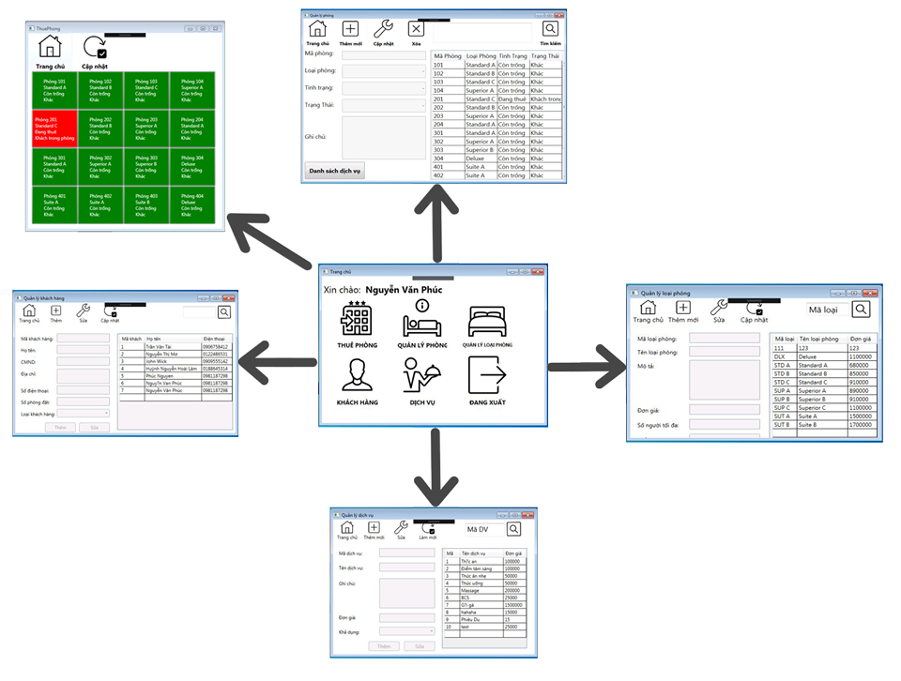
  2. Liệt kê

|  |  |  |
| --- | --- | --- |
| **STT** | **Tên màn hình** | **Ý nghĩa/ Ghi chú** |
| 1 | Trang chủ | Màn hình chính thể hiện các chức năng của chương trình. |
| 2 | Thuê phòng | Màn hình cho chức năng Thuê phòng + đặt phòng + các dịch vụ liên quan cho khách hàng. |
| 3 | Quản lý phòng | Màn hình dùng để quản lý hệ thống phòng trong khách sạn. |
| 4 | Quản lý loại phòng | Màn hình quản lý hệ thống loại phòng trong khách sạn. |
| 5 | Khách hàng | Màn hình quản lý khách hàng của khách sạn. |
| 6 | Dịch vụ | Màn hình quản lý dịch vụ của khách sạn. |

## Đặc tả các màn hình giao diện

1. Màn hình “Trang chủ”  
   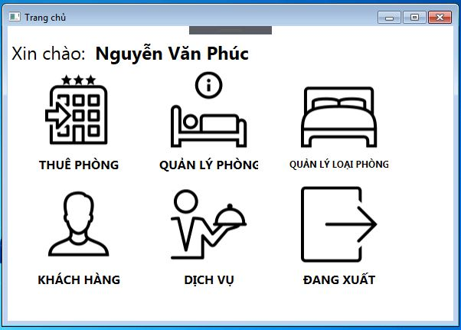  
     
   - Mô tả:

|  |  |  |  |
| --- | --- | --- | --- |
| **STT** | **Tên Nút chức năng** | **Chức năng** | **Ghi chú** |
| 1 | THUÊ PHÒNG | Chuyển sang màn hình Thuê phòng |  |
| 2 | QUẢN LÝ PHÒNG | Chuyển sang màn hình Quản lý phòng. |  |
| 3 | QUẢN LÝ LOẠI PHÒNG | Chuyển sang màn hình quản lý loại phòng |  |
| 4 | KHÁCH HÀNG | Chuyển sang màn hình quản lý khách hàng. |  |
| 5 | DỊCH VỤ | Chuyển sang màn hình quản lý Dịch vụ. |  |
| 6 | ĐĂNG XUẤT | Đăng xuất khỏi người dùng hiện tại |  |

1. Màn hình “Thuê Phòng”  
   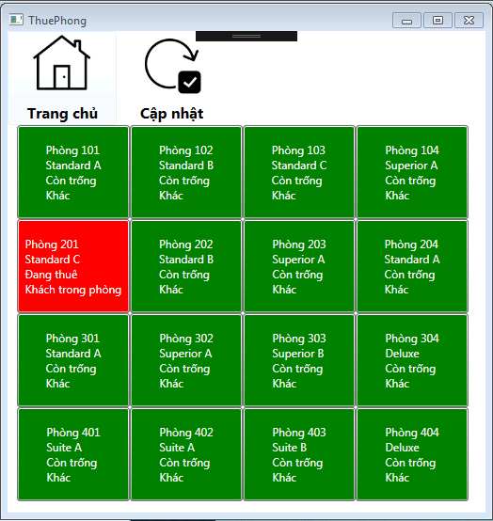  
     
   -Mô tả:

|  |  |  |  |
| --- | --- | --- | --- |
| **STT** | **Tên Nút chức năng** | **Chức năng** | **Ghi chú** |
| 1 | TRANG CHỦ | Quay trở về trang chủ |  |
| 2 | CẬP NHẬT | Cập nhật lại danh sách phòng cùng trạng thái phòng |  |
| 3 | Danh sách các phòng | Hiển thị danh sách phòng + thông tin phòng | Mô tả chi tiết ở dưới |

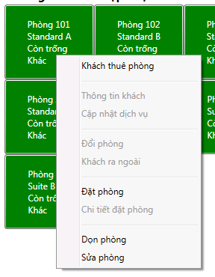

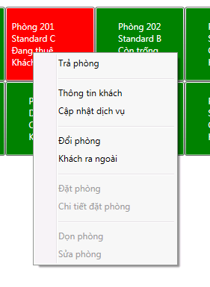

Thuê phòng:

Chức năng của phòng trống Chức năng của phòng đang thuê

Thuê phòng:

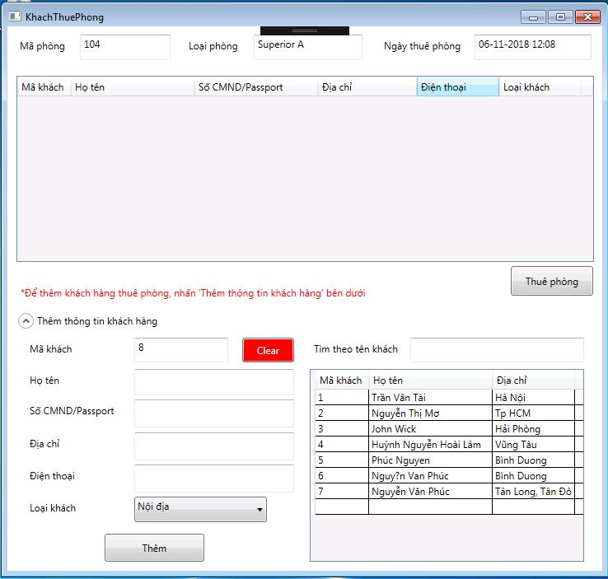

-Người dùng thêm khách hàng mới hoặc thêm từ danh sách khách hàng của khách sạn để tiến hành Thuê phòng.

Đặt phòng:

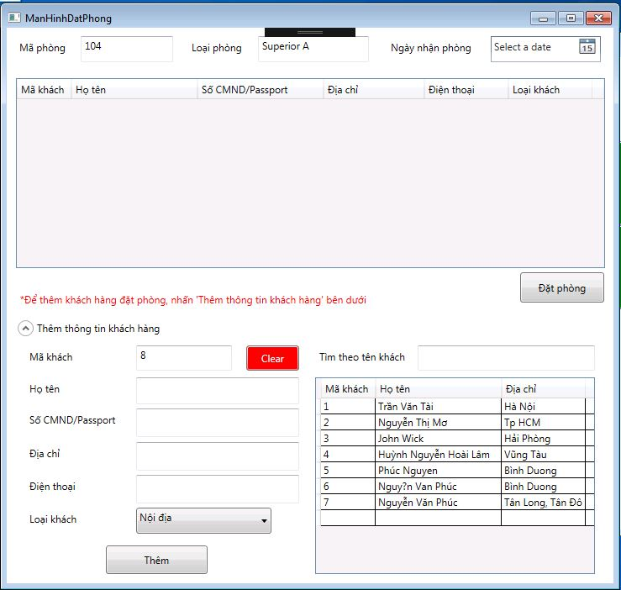

-Người dùng thêm khách hàng mới hoặc thêm từ danh sách khách hàng của khách sạn để tiến hành Đặt phòng theo “Ngày nhận phòng”.

Trả phòng:

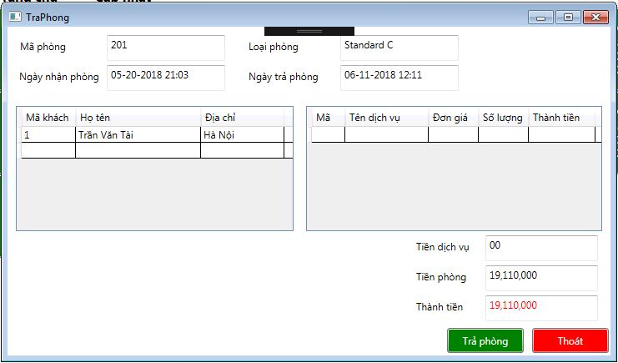

Thông tin khách hàng:

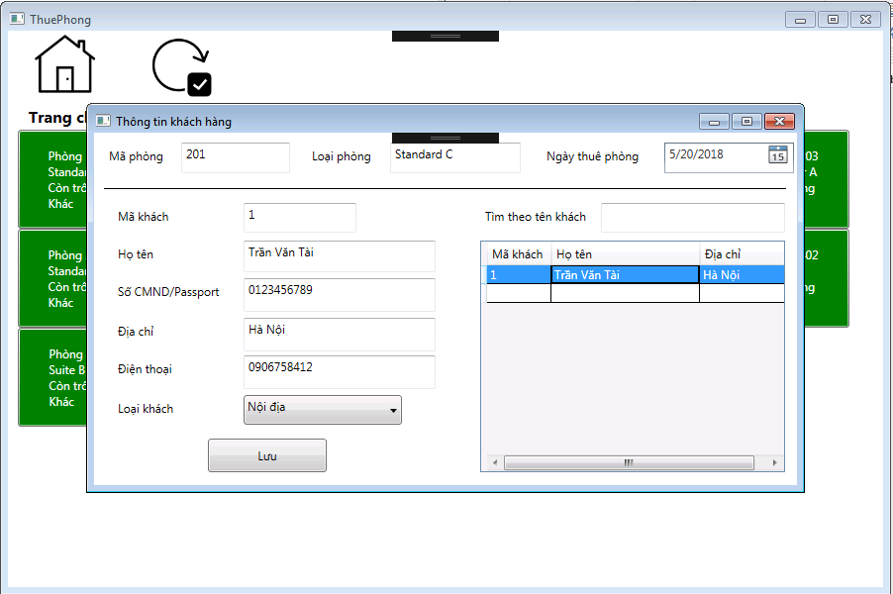

Cập nhật dịch vụ:

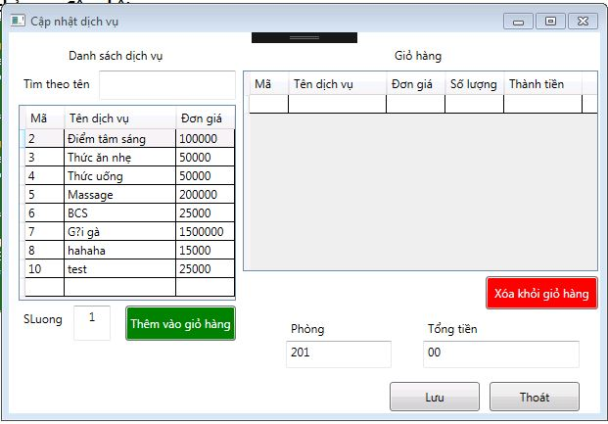

* Chọn loại dịch vụ trong danh sách và số lượng, click “Thêm vào giỏ hàng” để thêm, có thể xóa dịch vụ bằng nút “Xóa khỏi giỏ hàng”

Đổi phòng:

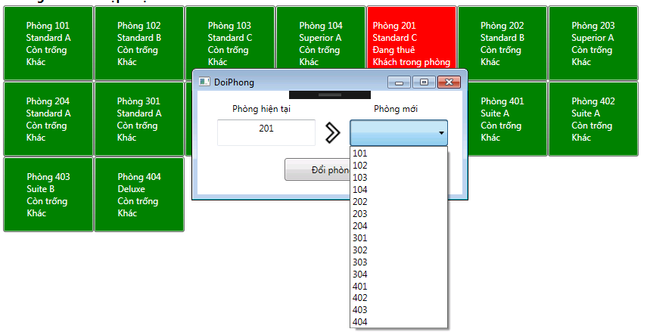

1. Màn hình “Quản lý phòng”  
   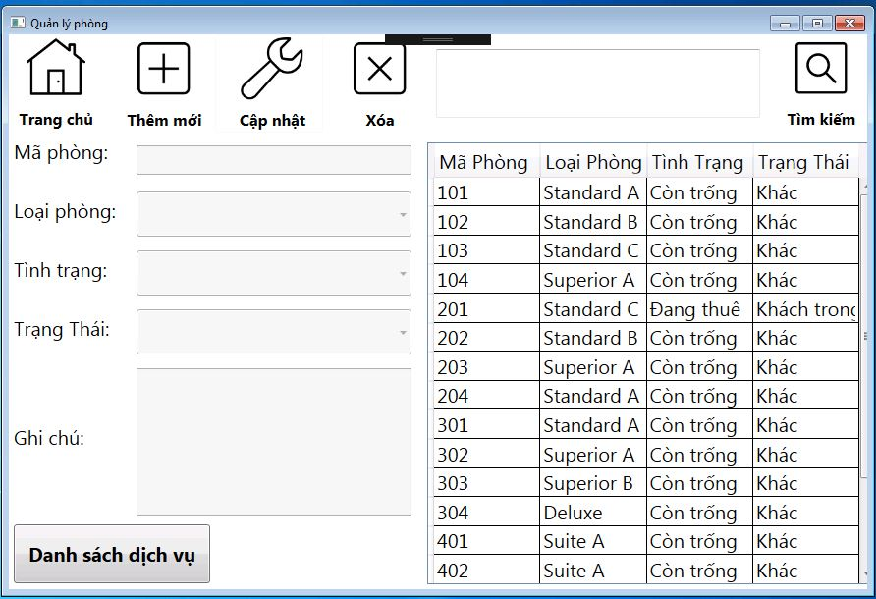  
   Mô tả:

|  |  |  |  |
| --- | --- | --- | --- |
| **STT** | **Tên Nút chức năng** | **Chức năng** | **Ghi chú** |
| 1 | TRANG CHỦ | Quay trở về trang chủ |  |
| 2 | THÊM MỚI | Cho phép thêm phòng mới |  |
| 3 | CẬP NHẬT | Cập nhật lại danh sách phòng |  |
| 4 | Tìm kiếm | Tìm kiếm phòng theo mã phòng được nhập |  |

1. Màn hình “Quản lý loại phòng”  
   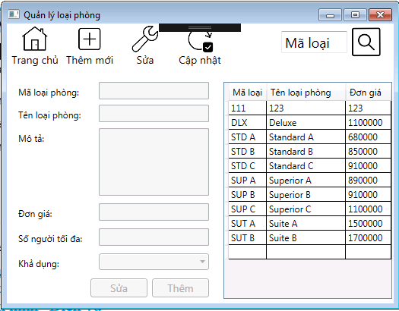  
     
   Mô tả:

|  |  |  |  |
| --- | --- | --- | --- |
| **STT** | **Tên Nút chức năng** | **Chức năng** | **Ghi chú** |
| 1 | TRANG CHỦ | Quay trở về trang chủ |  |
| 2 | THÊM MỚI | Cho phép thêm loại phòng mới | Cho phép chỉnh sửa các text box và nút “Thêm” |
| 3 | SỬA | Cho phép sửa loại phòng đang chọn | Cho phép chỉnh sửa các text box và nút “Sửa”, khi chưa chọn một loại phòng nào đó thì không cho phép sửa. |
| 4 | CẬP NHẬT | Cập nhật lại danh sách loại phòng |  |
| 5 | Tìm kiếm | Tìm kiếm loại phòng theo mã loại phòng được nhập |  |

1. Màn hình “Khách hàng”  
   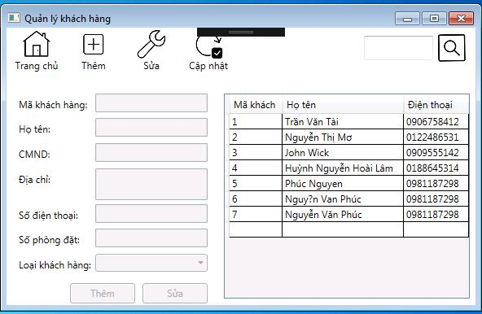  
   Mô tả:

|  |  |  |  |
| --- | --- | --- | --- |
| **STT** | **Tên Nút chức năng** | **Chức năng** | **Ghi chú** |
| 1 | TRANG CHỦ | Quay trở về trang chủ |  |
| 2 | THÊM | Cho phép thêm khách hàng mới | Cho phép chỉnh sửa các text box và nút “Thêm” |
| 3 | SỬA | Cho phép sửa thông tin khách hàng đang chọn | Cho phép chỉnh sửa các text box và nút “Sửa”, khi chưa chọn một loại phòng nào đó thì không cho phép sửa. |
| 4 | CẬP NHẬT | Cập nhật lại danh sách khách hàng |  |
| 5 | Tìm kiếm | Tìm kiếm khách hàng với mã đã nhập |  |

1. Màn hình “Dịch vụ”  
   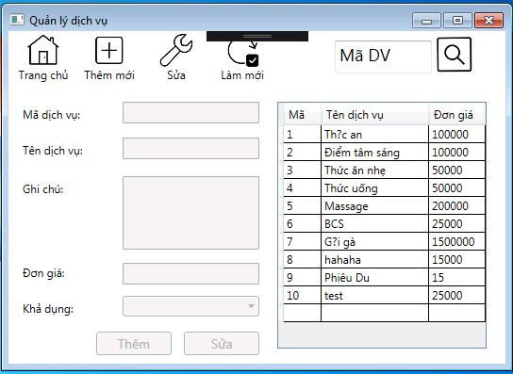

Mô tả:

|  |  |  |  |
| --- | --- | --- | --- |
| **STT** | **Tên Nút chức năng** | **Chức năng** | **Ghi chú** |
| 1 | TRANG CHỦ | Quay trở về trang chủ |  |
| 2 | THÊM MỚI | Cho phép thêm loại phòng mới | Cho phép chỉnh sửa các text box và nút “Thêm” |
| 3 | SỬA | Cho phép sửa loại phòng đang chọn | Cho phép chỉnh sửa các text box và nút “Sửa”, khi chưa chọn một loại phòng nào đó thì không cho phép sửa. |
| 4 | Làm mới | Cập nhật lại danh sách các dịch vụ |  |
| 5 | Tìm kiếm | Tìm kiếm loại loại dịch vụ theo mã loại được nhập |  |